Федеральное государственное автономное образовательное учреждение высшего образования

Университет ИТМО

**Факультет программной инженерии**

**Образовательная программа СППО**

**Домашняя работа №2**

Вариант 136

Выполнил: **Нуруллаев Даниил Романович**Группа: **Р3114**

**Санкт-Петербург**

**2021г**

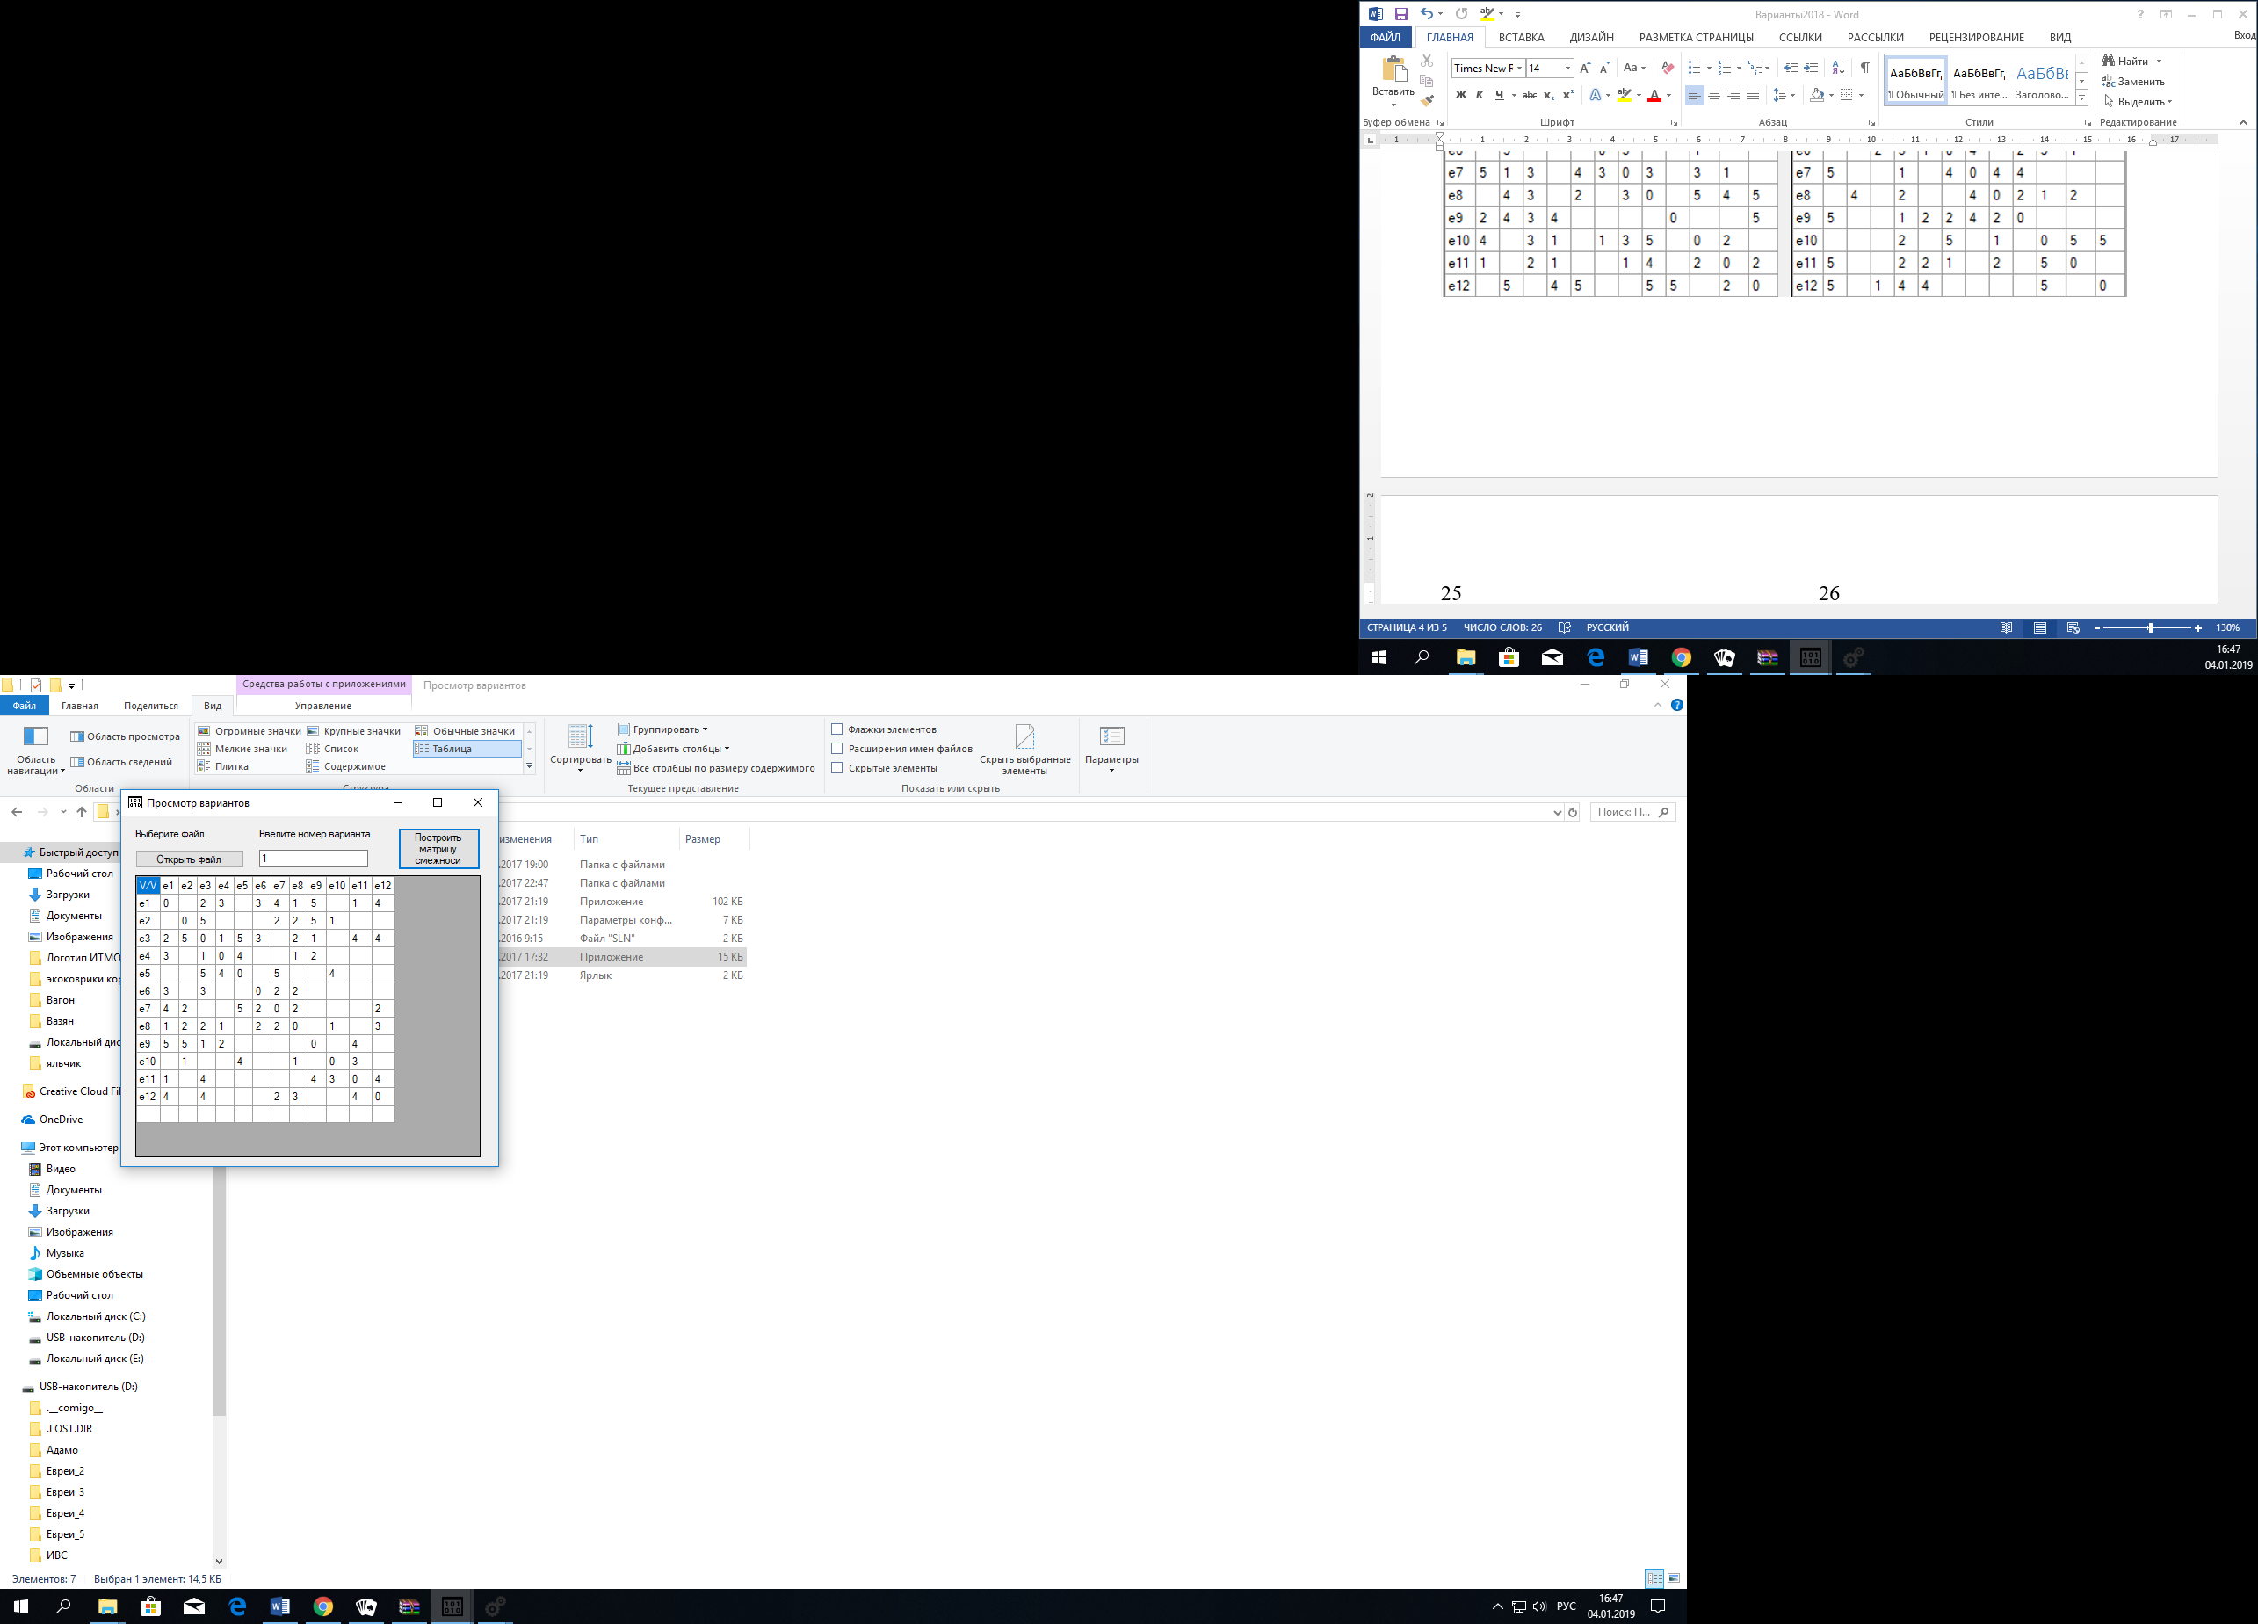Дана матрица смежности:

1)L(X1)=0+;L(Xi)= ∞,для всех i*≠*1,p=x1

|  |  |
| --- | --- |
|  | 1 |
| E1 | 0+ |
| E2 | ∞ |
| E3 | ∞ |
| E4 | ∞ |
| E5 | ∞ |
| E6 | ∞ |
| E7 | ∞ |
| E8 | ∞ |
| E9 | ∞ |
| E10 | ∞ |
| E11 | ∞ |
| E12 | ∞ |

2)Гр={e3,e4,e6,e7,e8,e9,e11,e12}

L(e3)=min[∞,0++2]=2;

L(e4)=min[∞,0++3]=3;

L(e6)=min[∞,0++3]=3;

L(e7)=min[∞,0++4]=4;

L(e8)=min[∞,0++1]=1;

L(e9)=min[∞,0++5]=5;

L(e11)=min[∞,0++1]=1;

L(e12)=min[∞,0++4]=4;

3)L(ei*) = min[L(ei)] = L(e8)= 1,p=e8

|  |  |  |
| --- | --- | --- |
|  | 1 | 2 |
| E1 | 0+ |  |
| E2 | ∞ | ∞ |
| E3 | ∞ | 2 |
| E4 | ∞ | 3 |
| E5 | ∞ | ∞ |
| E6 | ∞ | 3 |
| E7 | ∞ | 4 |
| E8 | ∞ | 1+ |
| E9 | ∞ | 5 |
| E10 | ∞ | ∞ |
| E11 | ∞ | 1 |
| E12 | ∞ | 4 |

4) Гр={e1,e2,e3,e4,e6,e7,e10,e12}

L(e2)=min[∞,1++2]=3;

L(e3)=min[2,1++2]=2;

L(e4)=min[3,1++1]=2;

L(e6)=min[3,1++2]=3;

L(e7)=min[4,1++2]=3;

L(e10)=min[∞,1++1]=2;

L(e12)=min[4,1++3]=4;

5)L(ei*) = min[L(ei)] = L(e11) = 1,p=e11

|  |  |  |  |
| --- | --- | --- | --- |
|  | 1 | 2 | 3 |
| E1 | 0+ |  |  |
| E2 | ∞ | ∞ | 3 |
| E3 | ∞ | 2 | 2 |
| E4 | ∞ | 3 | 2 |
| E5 | ∞ | ∞ | ∞ |
| E6 | ∞ | 3 | 3 |
| E7 | ∞ | 4 | 3 |
| E8 | ∞ | 1+ |  |
| E9 | ∞ | 5 | 5 |
| E10 | ∞ | ∞ | 2 |
| E11 | ∞ | 1 | 1+ |
| E12 | ∞ | 4 | 4 |

6) Гр={e1,e3,e9,e10,e12}

L(e3)=min[2,1++4]=2;

L(e9)=min[5,1++4]=5;

L(e10)=min[2,1++3]=2;

L(e12)=min[4,1++4]=4;

7)L(ei*) = min[L(ei)] = L(e3) = 2,p=e3

|  |  |  |  |  |
| --- | --- | --- | --- | --- |
|  | 1 | 2 | 3 | 4 |
| E1 | 0+ |  |  |  |
| E2 | ∞ | ∞ | 3 | 3 |
| E3 | ∞ | 2 | 2 | 2+ |
| E4 | ∞ | 3 | 2 | 2 |
| E5 | ∞ | ∞ | ∞ | ∞ |
| E6 | ∞ | 3 | 3 | 3 |
| E7 | ∞ | 4 | 3 | 3 |
| E8 | ∞ | 1+ |  |  |
| E9 | ∞ | 5 | 5 | 5 |
| E10 | ∞ | ∞ | 2 | 2 |
| E11 | ∞ | 1 | 1+ |  |
| E12 | ∞ | 4 | 4 | 4 |

8) Гр={e1,e2,e4,e5,e6,e8,e9,e11,e12}

L(e2)=min[3,2++5]=3;

L(e4)=min[2,2++1]=2;

L(e5)=min[∞,2++5]=7;

L(e6)=min[3,2++3]=3;

L(e9)=min[5,2++1]=3;

L(e12)=min[4,2++4]=4;

9)L(ei*) = min[L(ei)] = L(e4) = 2,p=e4

|  |  |  |  |  |  |
| --- | --- | --- | --- | --- | --- |
|  | 1 | 2 | 3 | 4 | 5 |
| E1 | 0+ |  |  |  |  |
| E2 | ∞ | ∞ | 3 | 3 | 3 |
| E3 | ∞ | 2 | 2 | 2+ |  |
| E4 | ∞ | 3 | 2 | 2 | 2+ |
| E5 | ∞ | ∞ | ∞ | ∞ | 7 |
| E6 | ∞ | 3 | 3 | 3 | 3 |
| E7 | ∞ | 4 | 3 | 3 | 3 |
| E8 | ∞ | 1+ |  |  |  |
| E9 | ∞ | 5 | 5 | 5 | 3 |
| E10 | ∞ | ∞ | 2 | 2 | 2 |
| E11 | ∞ | 1 | 1+ |  |  |
| E12 | ∞ | 4 | 4 | 4 | 4 |

10) Гр={e1,e3,e5,e8,e9 }

L(e5)=min[7,2++4]=6;

L(e9)=min[3,2++2]=3;

11)L(ei*) = min[L(ei)] = L(e10) = 2,p=e10

|  |  |  |  |  |  |  |
| --- | --- | --- | --- | --- | --- | --- |
|  | 1 | 2 | 3 | 4 | 5 | 6 |
| E1 | 0+ |  |  |  |  |  |
| E2 | ∞ | ∞ | 3 | 3 | 3 | 3 |
| E3 | ∞ | 2 | 2 | 2+ |  |  |
| E4 | ∞ | 3 | 2 | 2 | 2+ |  |
| E5 | ∞ | ∞ | ∞ | ∞ | 7 | 6 |
| E6 | ∞ | 3 | 3 | 3 | 3 | 3 |
| E7 | ∞ | 4 | 3 | 3 | 3 | 3 |
| E8 | ∞ | 1+ |  |  |  |  |
| E9 | ∞ | 5 | 5 | 5 | 3 | 3 |
| E10 | ∞ | ∞ | 2 | 2 | 2 | 2+ |
| E11 | ∞ | 1 | 1+ |  |  |  |
| E12 | ∞ | 4 | 4 | 4 | 4 | 4 |

10) Гр={e2,e5,e8,e11 }

L(e2)=min[3,2++1]=3;

L(e5)=min[6,2++4]=6;

13)L(ei*) = min[L(ei)] = L(e2) = 3,p=e2

|  |  |  |  |  |  |  |  |
| --- | --- | --- | --- | --- | --- | --- | --- |
|  | 1 | 2 | 3 | 4 | 5 | 6 | 7 |
| E1 | 0+ |  |  |  |  |  |  |
| E2 | ∞ | ∞ | 3 | 3 | 3 | 3 | 3+ |
| E3 | ∞ | 2 | 2 | 2+ |  |  |  |
| E4 | ∞ | 3 | 2 | 2 | 2+ |  |  |
| E5 | ∞ | ∞ | ∞ | ∞ | 7 | 6 | 6 |
| E6 | ∞ | 3 | 3 | 3 | 3 | 3 | 3 |
| E7 | ∞ | 4 | 3 | 3 | 3 | 3 | 3 |
| E8 | ∞ | 1+ |  |  |  |  |  |
| E9 | ∞ | 5 | 5 | 5 | 3 | 3 | 3 |
| E10 | ∞ | ∞ | 2 | 2 | 2 | 2+ |  |
| E11 | ∞ | 1 | 1+ |  |  |  |  |
| E12 | ∞ | 4 | 4 | 4 | 4 | 4 | 4 |

14) Гр={e3,e7,e8,e9,e10 }

L(e7)=min[3,3++2]=3;

L(e9)=min[3,3++5]=3;

15)L(ei*) = min[L(ei)] = L(e6) = 3,p=e6

|  |  |  |  |  |  |  |  |  |
| --- | --- | --- | --- | --- | --- | --- | --- | --- |
|  | 1 | 2 | 3 | 4 | 5 | 6 | 7 | 8 |
| E1 | 0+ |  |  |  |  |  |  |  |
| E2 | ∞ | ∞ | 3 | 3 | 3 | 3 | 3+ |  |
| E3 | ∞ | 2 | 2 | 2+ |  |  |  |  |
| E4 | ∞ | 3 | 2 | 2 | 2+ |  |  |  |
| E5 | ∞ | ∞ | ∞ | ∞ | 7 | 6 | 6 | 6 |
| E6 | ∞ | 3 | 3 | 3 | 3 | 3 | 3 | 3+ |
| E7 | ∞ | 4 | 3 | 3 | 3 | 3 | 3 | 3 |
| E8 | ∞ | 1+ |  |  |  |  |  |  |
| E9 | ∞ | 5 | 5 | 5 | 3 | 3 | 3 | 3 |
| E10 | ∞ | ∞ | 2 | 2 | 2 | 2+ |  |  |
| E11 | ∞ | 1 | 1+ |  |  |  |  |  |
| E12 | ∞ | 4 | 4 | 4 | 4 | 4 | 4 | 4 |

16) Гр={e1,e3,e7,e8 }

L(e7)=min[3,3++2]=3;

17) L(ei*) = min[L(ei)] = L(e7) = 3,p=e7

|  |  |  |  |  |  |  |  |  |  |
| --- | --- | --- | --- | --- | --- | --- | --- | --- | --- |
|  | 1 | 2 | 3 | 4 | 5 | 6 | 7 | 8 | 9 |
| E1 | 0+ |  |  |  |  |  |  |  |  |
| E2 | ∞ | ∞ | 3 | 3 | 3 | 3 | 3+ |  |  |
| E3 | ∞ | 2 | 2 | 2+ |  |  |  |  |  |
| E4 | ∞ | 3 | 2 | 2 | 2+ |  |  |  |  |
| E5 | ∞ | ∞ | ∞ | ∞ | 7 | 6 | 6 | 6 | 6 |
| E6 | ∞ | 3 | 3 | 3 | 3 | 3 | 3 | 3+ |  |
| E7 | ∞ | 4 | 3 | 3 | 3 | 3 | 3 | 3 | 3+ |
| E8 | ∞ | 1+ |  |  |  |  |  |  |  |
| E9 | ∞ | 5 | 5 | 5 | 3 | 3 | 3 | 3 | 3 |
| E10 | ∞ | ∞ | 2 | 2 | 2 | 2+ |  |  |  |
| E11 | ∞ | 1 | 1+ |  |  |  |  |  |  |
| E12 | ∞ | 4 | 4 | 4 | 4 | 4 | 4 | 4 | 4 |

18) Гр={e1,e2,e5,e6,e8,e12 }

L(e5)=min[6,3++5]=6;

L(e12)=min[4,3++2]=4;

19) L(ei*) = min[L(ei)] = L(e9) = 3,p=e9

|  |  |  |  |  |  |  |  |  |  |  |
| --- | --- | --- | --- | --- | --- | --- | --- | --- | --- | --- |
|  | 1 | 2 | 3 | 4 | 5 | 6 | 7 | 8 | 9 | 10 |
| E1 | 0+ |  |  |  |  |  |  |  |  |  |
| E2 | ∞ | ∞ | 3 | 3 | 3 | 3 | 3+ |  |  |  |
| E3 | ∞ | 2 | 2 | 2+ |  |  |  |  |  |  |
| E4 | ∞ | 3 | 2 | 2 | 2+ |  |  |  |  |  |
| E5 | ∞ | ∞ | ∞ | ∞ | 7 | 6 | 6 | 6 | 6 | 6 |
| E6 | ∞ | 3 | 3 | 3 | 3 | 3 | 3 | 3+ |  |  |
| E7 | ∞ | 4 | 3 | 3 | 3 | 3 | 3 | 3 | 3+ |  |
| E8 | ∞ | 1+ |  |  |  |  |  |  |  |  |
| E9 | ∞ | 5 | 5 | 5 | 3 | 3 | 3 | 3 | 3 | 3+ |
| E10 | ∞ | ∞ | 2 | 2 | 2 | 2+ |  |  |  |  |
| E11 | ∞ | 1 | 1+ |  |  |  |  |  |  |  |
| E12 | ∞ | 4 | 4 | 4 | 4 | 4 | 4 | 4 | 4 | 4 |

20) Гр={e1,e2,e3,e4,e11 }

21) L(ei*) = min[L(ei)] = L(e12) = 3,p=e12

|  |  |  |  |  |  |  |  |  |  |  |  |
| --- | --- | --- | --- | --- | --- | --- | --- | --- | --- | --- | --- |
|  | 1 | 2 | 3 | 4 | 5 | 6 | 7 | 8 | 9 | 10 | 11 |
| E1 | 0+ |  |  |  |  |  |  |  |  |  |  |
| E2 | ∞ | ∞ | 3 | 3 | 3 | 3 | 3+ |  |  |  |  |
| E3 | ∞ | 2 | 2 | 2+ |  |  |  |  |  |  |  |
| E4 | ∞ | 3 | 2 | 2 | 2+ |  |  |  |  |  |  |
| E5 | ∞ | ∞ | ∞ | ∞ | 7 | 6 | 6 | 6 | 6 | 6 | 6 |
| E6 | ∞ | 3 | 3 | 3 | 3 | 3 | 3 | 3+ |  |  |  |
| E7 | ∞ | 4 | 3 | 3 | 3 | 3 | 3 | 3 | 3+ |  |  |
| E8 | ∞ | 1+ |  |  |  |  |  |  |  |  |  |
| E9 | ∞ | 5 | 5 | 5 | 3 | 3 | 3 | 3 | 3 | 3+ |  |
| E10 | ∞ | ∞ | 2 | 2 | 2 | 2+ |  |  |  |  |  |
| E11 | ∞ | 1 | 1+ |  |  |  |  |  |  |  |  |
| E12 | ∞ | 4 | 4 | 4 | 4 | 4 | 4 | 4 | 4 | 4 | 4+ |

22) Гр={e1,e3,e7,e8,e11 }

23) L(ei*) = min[L(ei)] = L(e5) = 3,p=e5

|  |  |  |  |  |  |  |  |  |  |  |  |  |
| --- | --- | --- | --- | --- | --- | --- | --- | --- | --- | --- | --- | --- |
|  | 1 | 2 | 3 | 4 | 5 | 6 | 7 | 8 | 9 | 10 | 11 | 12 |
| E1 | 0+ |  |  |  |  |  |  |  |  |  |  |  |
| E2 | ∞ | ∞ | 3 | 3 | 3 | 3 | 3+ |  |  |  |  |  |
| E3 | ∞ | 2 | 2 | 2+ |  |  |  |  |  |  |  |  |
| E4 | ∞ | 3 | 2 | 2 | 2+ |  |  |  |  |  |  |  |
| E5 | ∞ | ∞ | ∞ | ∞ | 7 | 6 | 6 | 6 | 6 | 6 | 6 | 6+ |
| E6 | ∞ | 3 | 3 | 3 | 3 | 3 | 3 | 3+ |  |  |  |  |
| E7 | ∞ | 4 | 3 | 3 | 3 | 3 | 3 | 3 | 3+ |  |  |  |
| E8 | ∞ | 1+ |  |  |  |  |  |  |  |  |  |  |
| E9 | ∞ | 5 | 5 | 5 | 3 | 3 | 3 | 3 | 3 | 3+ |  |  |
| E10 | ∞ | ∞ | 2 | 2 | 2 | 2+ |  |  |  |  |  |  |
| E11 | ∞ | 1 | 1+ |  |  |  |  |  |  |  |  |  |
| E12 | ∞ | 4 | 4 | 4 | 4 | 4 | 4 | 4 | 4 | 4 | 4+ |  |